Федеральное государственное автономное образовательное учреждение высшего образования
«Национальный исследовательский университет ИТМО»

Факультет Программной Инженерии и Компьютерной Техники

Блок задач с Яндекс.Контеста №3
Алгоритмы и Структуры Данных

Выполнил:
Ларионов Владислав Васильевич
Группа P3209

Проверил:
Косяков Михаил Сергеевич

Санкт-Петербург, 2026
Содержание
I. Машинки 3
Условие: 3
Решение: 4
О решении: 5
J. Гоблины и очереди 6
Условие: 6
Решение: 7
О решении: 8
K. Менеджер памяти-1 9
Условие: 9
Решение: 10
О решении: 12
L. Минимум на отрезке 13
Условие: 13
Решение: 14
О решении: 15

I. Машинки

Условие:
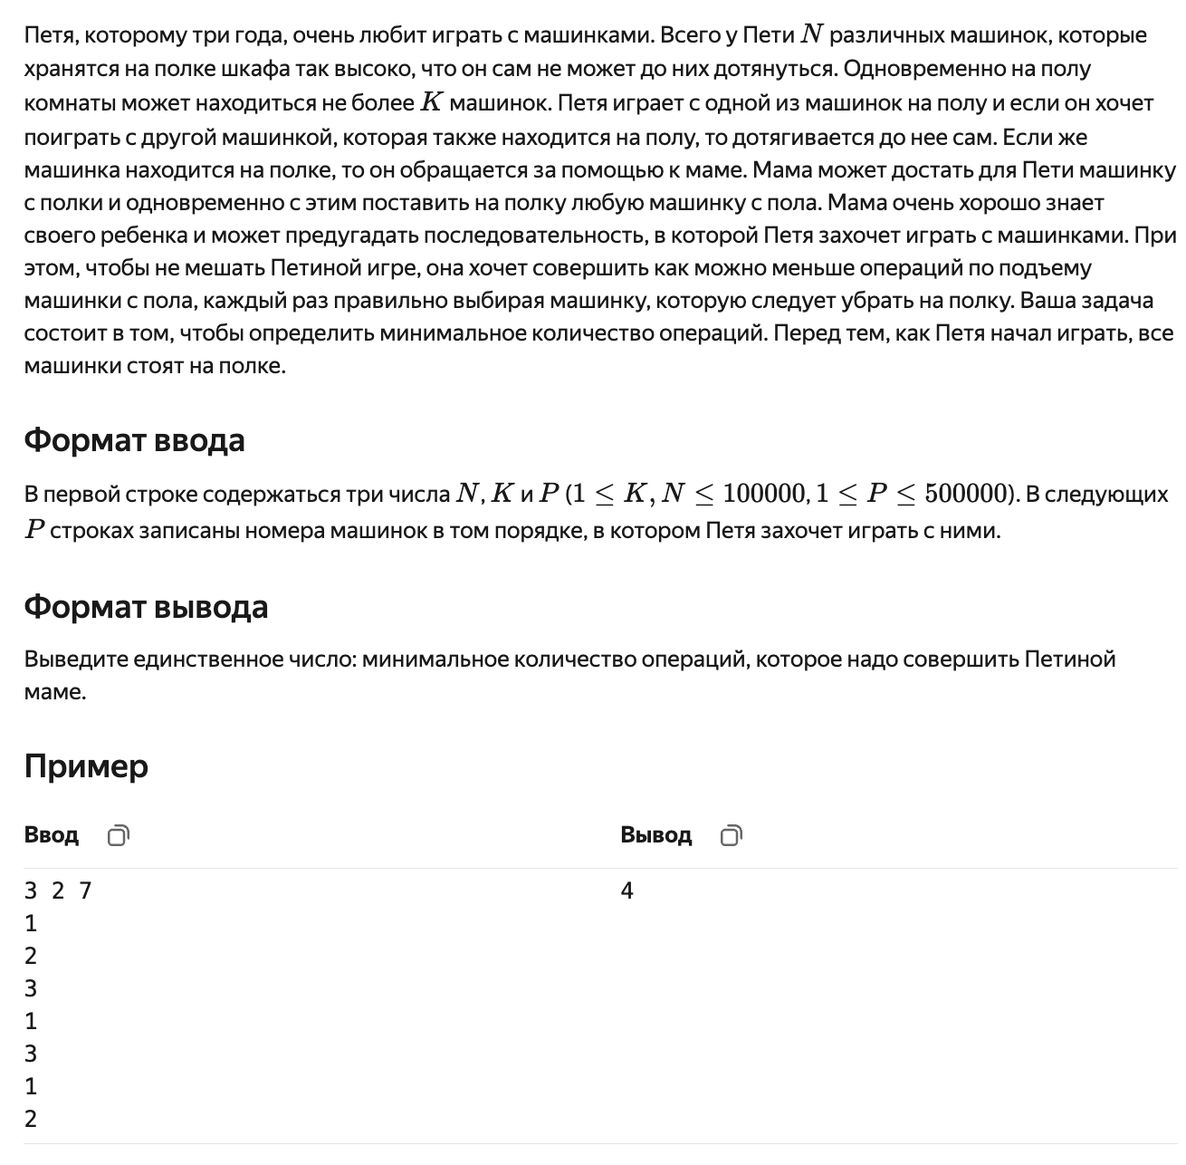

Решение:
#include <iostream>
#include <set>
#include <vector>

int main() {
int cars_count, queue_length;
size_t max_cars_on_floor;
std::cin >> cars_count >> max_cars_on_floor >> queue_length;

std::vector<int> cars_queue(queue_length);

for (int i = 0; i < queue_length; i++) {
std::cin >> cars_queue[i];
}

std::vector<int> next_pos(queue_length);
std::vector<int> last_pos(cars_count + 1, 1000000000);

for (int i = queue_length - 1; i >= 0; i--) {
next_pos[i] = last_pos[cars_queue[i]];
last_pos[cars_queue[i]] = i;
}

int mom_call_count = 0;
std::set<int> cars_on_floor;
std::set<std::pair<int, int>> future_cars;
std::vector<int> next_use_on_floor(cars_count + 1, -1);

for (int car_index = 0; car_index < queue_length; car_index++) {
int curr_car = cars_queue[car_index];

if (cars_on_floor.contains(curr_car)) {
future_cars.erase({next_use_on_floor[curr_car], curr_car});
next_use_on_floor[curr_car] = next_pos[car_index];
future_cars.insert({next_use_on_floor[curr_car], curr_car});
continue;
}

mom_call_count++;

if (cars_on_floor.size() == max_cars_on_floor) {
auto it = std::prev(future_cars.end());
int car_to_remove = it->second;
cars_on_floor.erase(car_to_remove);
future_cars.erase(it);
}

cars_on_floor.insert(curr_car);
next_use_on_floor[curr_car] = next_pos[car_index];
future_cars.insert({next_use_on_floor[curr_car], curr_car});
}

std::cout << mom_call_count << std::endl;
}

О решении:
Идея:
Заранее для каждого появления машинки вычисляется также ее следующее появления. Суть в том, чтобы минимизировать количество вызовов мамы, то есть максимизировать количество ситуаций, когда мальчик должен взять машинку уже с пола – аналогия кэша (убираем ту машинку на полку, которая появится через самое долгое время, либо не появится вовсе). Для этого храним множество пар (следующее использование, машинка).

Сложность по времени:
O(n log k) – так как вычисление следующего появления работает за O(n), а для каждого из n выполняются операции за O(log k)

Сложность по памяти:
O(n + m) – так как массивы очереди и следующего появления занимают O(n), а структуры, связанные с машинками и их состоянием, занимают O(m)

J. Гоблины и очереди

Условие:
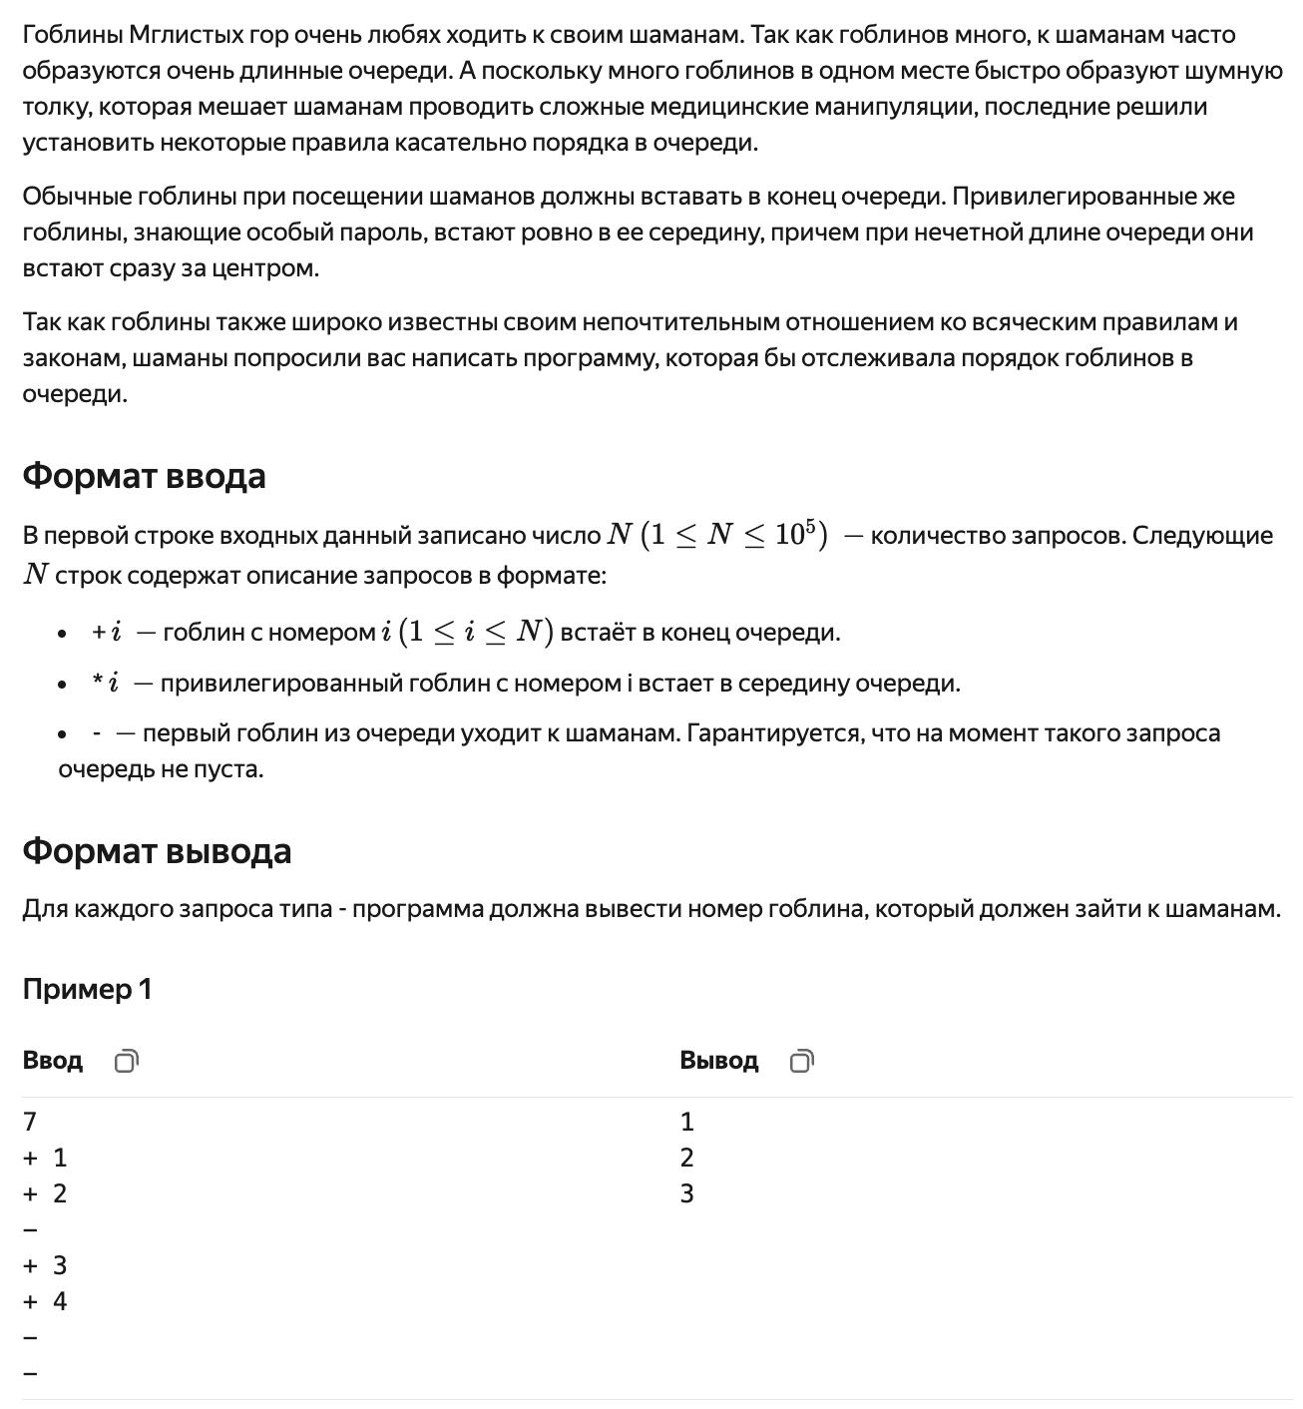

Решение:
#include <deque>
#include <iostream>

void balance_deques(std::deque<int>& left_queue, std::deque<int>& right_queue) {
int goblin_relocant = right_queue.front();
right_queue.pop_front();
left_queue.push_back(goblin_relocant);
}

int main() {
int request_count = 0;
std::cin >> request_count;

std::deque<int> left_queue;
std::deque<int> right_queue;
for (int i = 0; i < request_count; i++) {
char request;
std::cin >> request;

int goblin_id = 0;
if (request == '-') {
int welcome = left_queue.front();
left_queue.pop_front();
std::cout << welcome << std::endl;

if (left_queue.size() < right_queue.size()) {
balance_deques(left_queue, right_queue);
}

continue;
}

std::cin >> goblin_id;
if (request == '+') {
right_queue.push_back(goblin_id);
if (left_queue.size() < right_queue.size()) {
balance_deques(left_queue, right_queue);
}

continue;
}

if (request == '*') {
right_queue.push_front(goblin_id);
if (left_queue.size() < right_queue.size()) {
balance_deques(left_queue, right_queue);
}

continue;
}
}
}

О решении:
Идея:
Очередь разбивается на 2 дека, левый хранит первую половину, правый – вторую. + добавляет гоблина в конец правой очереди, * добавляет гоблина в начало правой очереди, - достает гоблина из начала первой очереди. После каждой операции надо балансировать размеры деков, чтобы крутые гоблины добавлялись ровно в центр.

Сложность по времени:
O(n) – так как выполняется за линию (количество запросов), а все операции с деками за O(1)

Сложность по памяти:
O(n) – потому что в двух деках хранятся все добавленные, но еще не удаленные гоблины

K. Менеджер памяти-1

Условие:
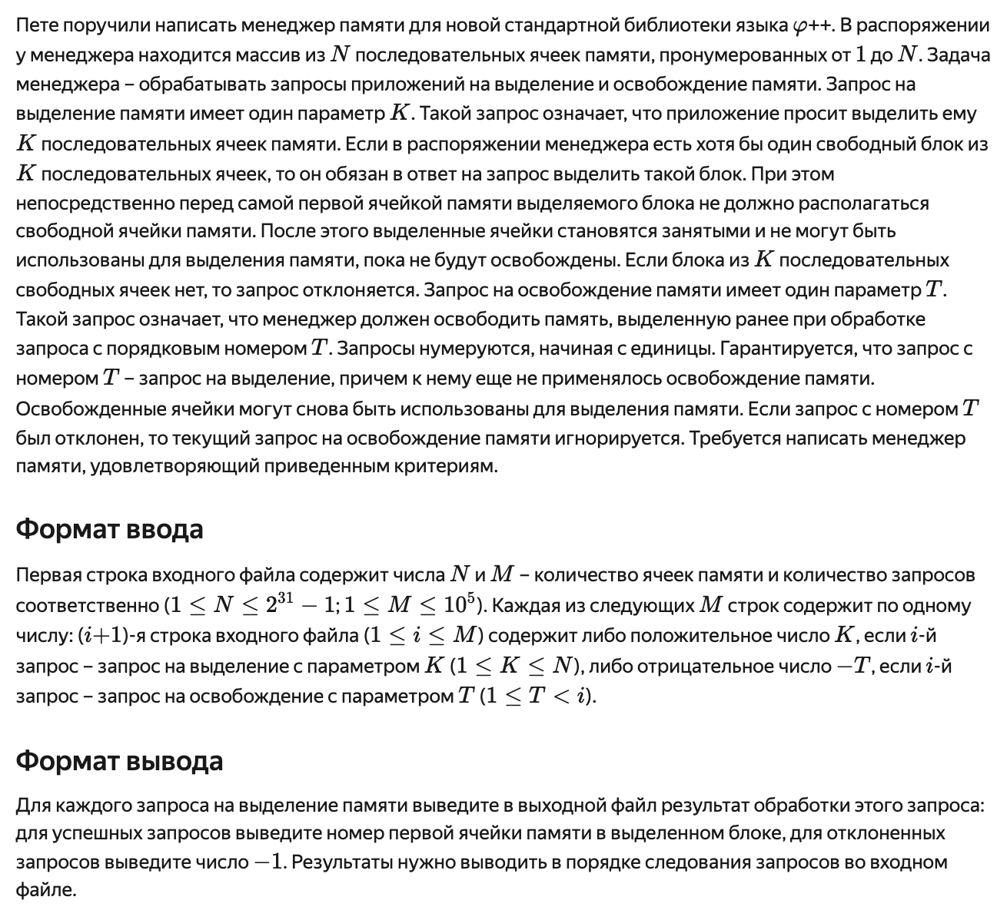
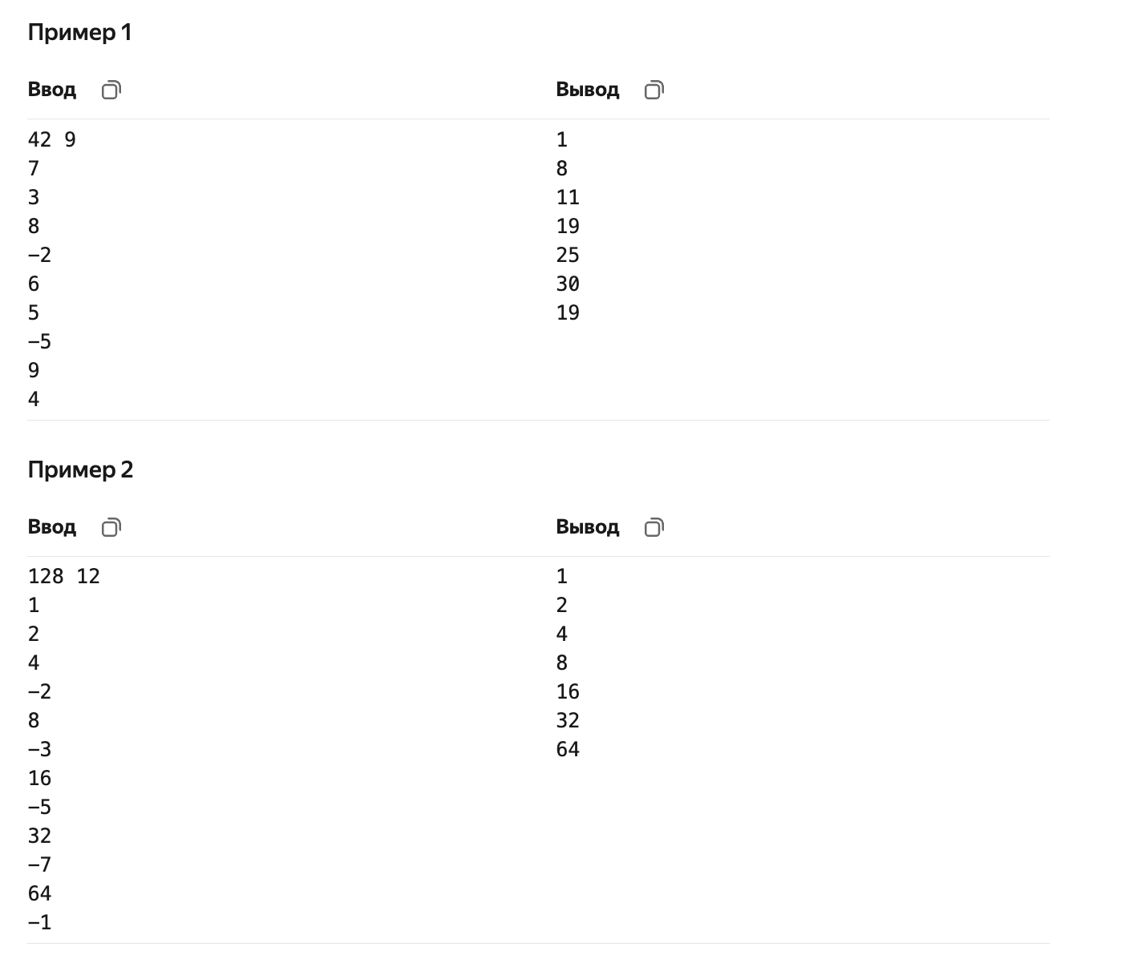

Решение:
#include <iostream>
#include <set>
#include <vector>

int main() {
long long memory_cells_count, requests_count;
std::cin >> memory_cells_count >> requests_count;

std::set<std::pair<long long, long long>> left_right;
std::set<std::pair<long long, long long>> len_left;
std::vector<std::pair<long long, long long>> blocks(requests_count + 1, {-1, -1});

left_right.insert({1, memory_cells_count});
len_left.insert({memory_cells_count, 1});

for (long long request_index = 1; request_index <= requests_count; request_index++) {
int request;
std::cin >> request;

if (request > 0) {
auto it = len_left.lower_bound({request, 0});
if (it == len_left.end()) {
std::cout << -1 << std::endl;
continue;
}

long long len = it->first;
long long left = it->second;
long long right = left + len - 1;
long long block_right = left + request - 1;

blocks[request_index] = {left, block_right};

std::cout << left << std::endl;

len_left.erase(it);
left_right.erase({left, right});

if (block_right < right) {
long long new_left = block_right + 1;
left_right.insert({new_left, right});
len_left.insert({right - new_left + 1, new_left});
}

continue;
}

long long block_return_index = -request;
if (blocks[block_return_index].first == -1) {
continue;
}

long long left = blocks[block_return_index].first;
long long right = blocks[block_return_index].second;
long long new_left = left;
long long new_right = right;

auto it = left_right.lower_bound({left, 0});
if (it != left_right.end() && it->first == right + 1) {
new_right = it->second;

len_left.erase({it->second - it->first + 1, it->first});
left_right.erase(it);
}

it = left_right.lower_bound({left, 0});
if (it != left_right.begin()) {
auto prev_it = std::prev(it);
if (prev_it->second == left - 1) {
new_left = prev_it->first;

len_left.erase({prev_it->second - prev_it->first + 1, prev_it->first});
left_right.erase(prev_it);
}
}

left_right.insert({new_left, new_right});
len_left.insert({new_right - new_left + 1, new_left});
blocks[block_return_index] = {-1, -1};
}
}

О решении:
Идея:
Так как мы не можем хранить массив ячеек из-за размера N, будем хранить отрезки. Одновременно хранится множество с границами формата (левая, правая), упорядоченное по левой границе, а также множество формата (размер, левая граница), упорядоченное по размеру. Первое множество нужно для склеивания отрезков памяти, второе для быстрого поиска отрезка минимально свободной длины. При запросе памяти отрезается нужный блок памяти, при возврате приклеивается.

Сложность по времени:
O(n log n) – так как для каждого из n возможных блоков выполняется константное число операций, каждая из которых O(log n)

Сложность по памяти:
O(n) – так как хранится информация о запросах и о текущем разбиении памяти на блоки

L. Минимум на отрезке

Условие:
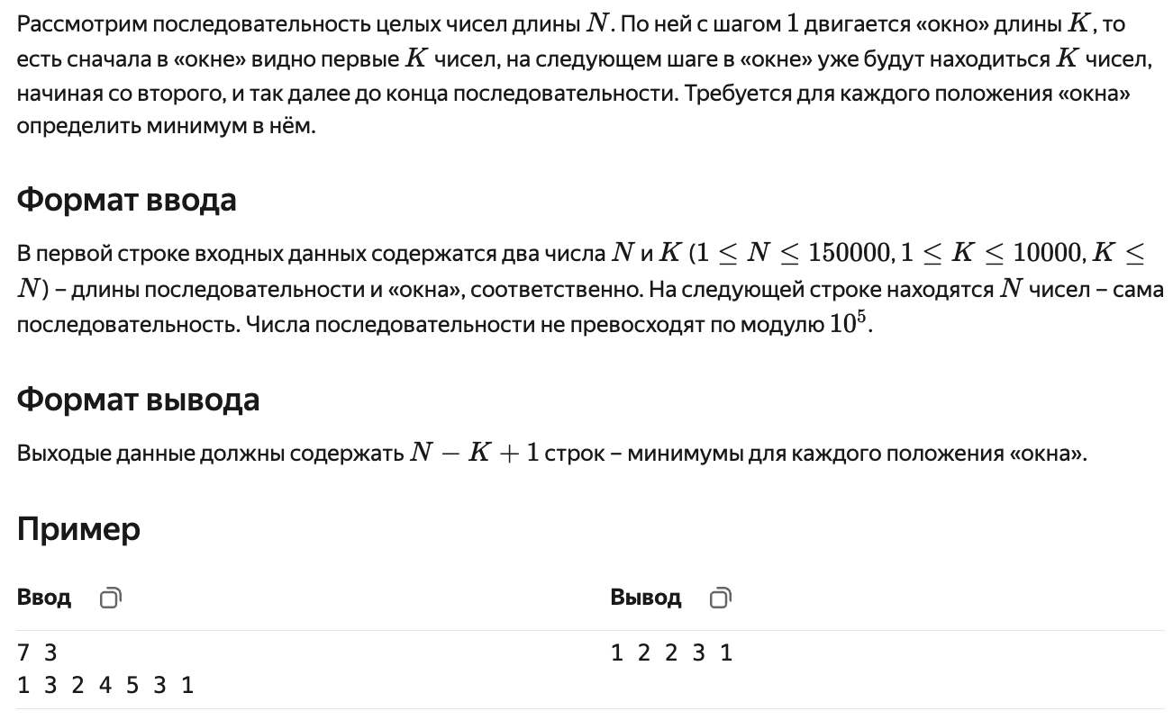

Решение:
#include <deque>
#include <iostream>

int main() {
int len, window_size;
std::cin >> len >> window_size;

std::deque<std::pair<int, int>> window;
for (int i = 0; i < len; i++) {
int curr_elem;
std::cin >> curr_elem;

while (window.size() != 0 && window.back().first >= curr_elem) {
window.pop_back();
}

window.push_back({curr_elem, i});

while (window.size() != 0 && window.front().second <= i - window_size) {
window.pop_front();
}

if (i >= window_size - 1) {
std::cout << window.front().first << " ";
}
}
}

О решении:
Идея:
Используем дек для поддержания минимума в текущем окне. В деке храним пары (значение, индекс) в порядке возрастания значений. При добавлении каждого нового элемента из конца удаляются все превосзодяшие элементы, а из начала удаляются элементы, которые больше не входят в окно. После этого минимум текущего окна всегда находится в начале дека.

Сложность по времени:
O(n) – так как программа работает за линию

Сложность по памяти:
O(k) – так как в деке храним максимум все значения окна

